附件1
文化大學美術學系藝廊展出成果表

指導老師 |  | 學年度 |  | 111-1年度
展覽名稱 |  | 辦理地點
參展者 |  | 展出時間
展覽理念說明(至少200字以上)
想法動機說明(至少200字以上)
展出心得說明(至少200字以上)

附件2
文化大學美術學系藝廊展出成果表

指導老師 |  | 學年度 |  | 111-1年度
展覽名稱 |  | 辦理地點
參展者 |  | 展出時間
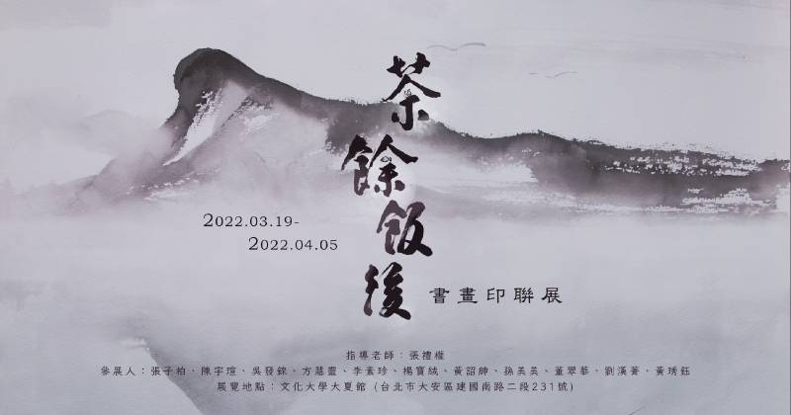 |  | 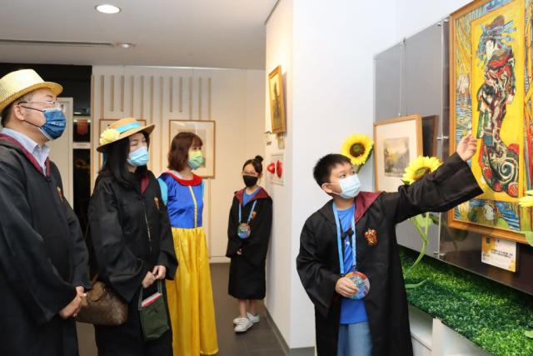
展覽文宣 |  | 同學介紹作品
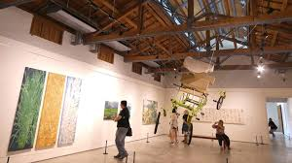 |  | 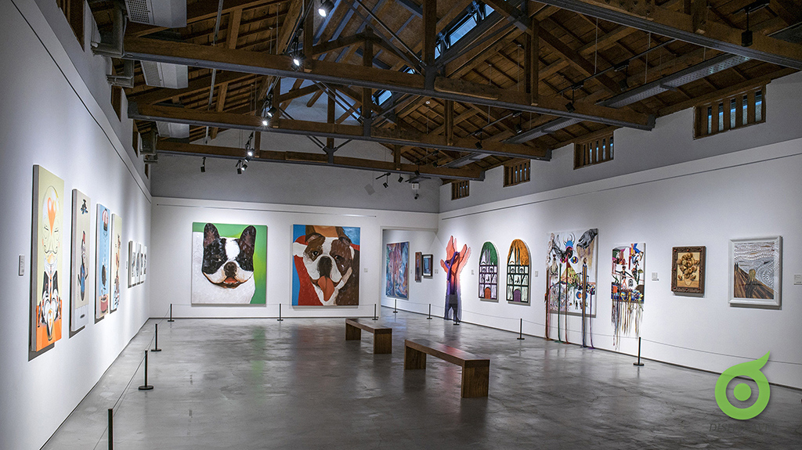
展出過程 |  | 展出過程
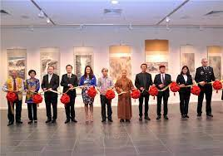 |  | 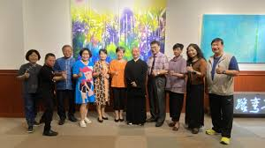
開幕剪綵及貴賓合影 |  | 媒體報導
（項目名稱可依實際情況調整）

